|  |
| --- |
| **新校园一卡通使用说明** |
|  |
|  |
| **一、虚拟卡绑定方法：**  （一）学校企业微信入口  1.关注济宁医学院企业号——智慧济医，具体方法请参照  <https://itc.jnmc.edu.cn/2021/0104/c3876a118118/pagem.htm>  注：学号、工号查询地址：  <http://e.jnmc.edu.cn/EIP/nonlogin/user/index.htm>  2.打开微信-通讯录-智慧济医，按照下面步骤操作即可。  说明3.jpg  （二）微信小程序入口  1.微信搜索小程序“完美校园”。  2.打开“完美校园”并登录，选择学校，输入“济宁医学院”，选择“绑定校园卡”，根据提示信息完成即可。（初始密码均为身份证后六位，末尾X用0代替）  **二、充值方法**  （一）线上充值：  目前已开通微信、农行掌银在线充值，支付宝等充值方式还在调试中，开通后即刻上线。  1.微信充值：打开智慧济医，按照下面步骤操作即可。  充值流程00.png |

2.农业银行掌银充值：安装中国农业银行app，按照下面步骤操作即可。

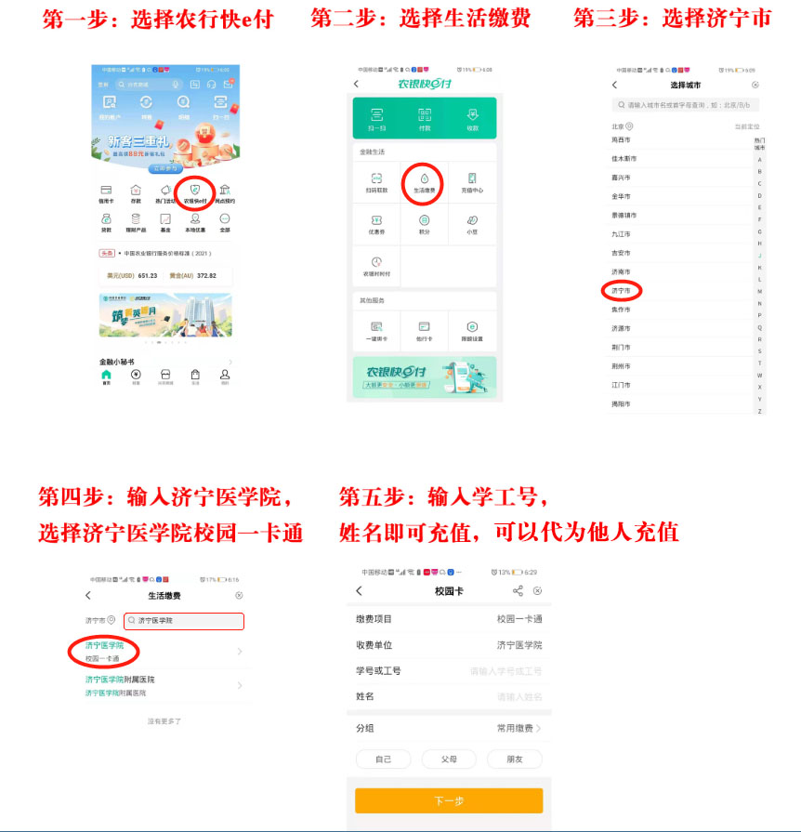

**温馨提示：**

**① 线上充值时间：05:00-21:00**

**② 掌银充值需提前到农行营业网点激活银行卡。**

（二）线下充值：

1.携带校园卡实体卡到校园卡管理中心现金充值。

太白湖校区：教学楼一楼东侧

日照校区：主楼10楼财务处办公室

2.通过自助现金充值机充值（正在调试，尚未开通）

安装位置：

太白湖校区：南、北餐厅东门

任城校区：学生餐厅东门

**三、消费支付方式**

（一） 虚拟校园卡支付（需提前充值）：

1.打开智慧济医，按照下面步骤操作即可。

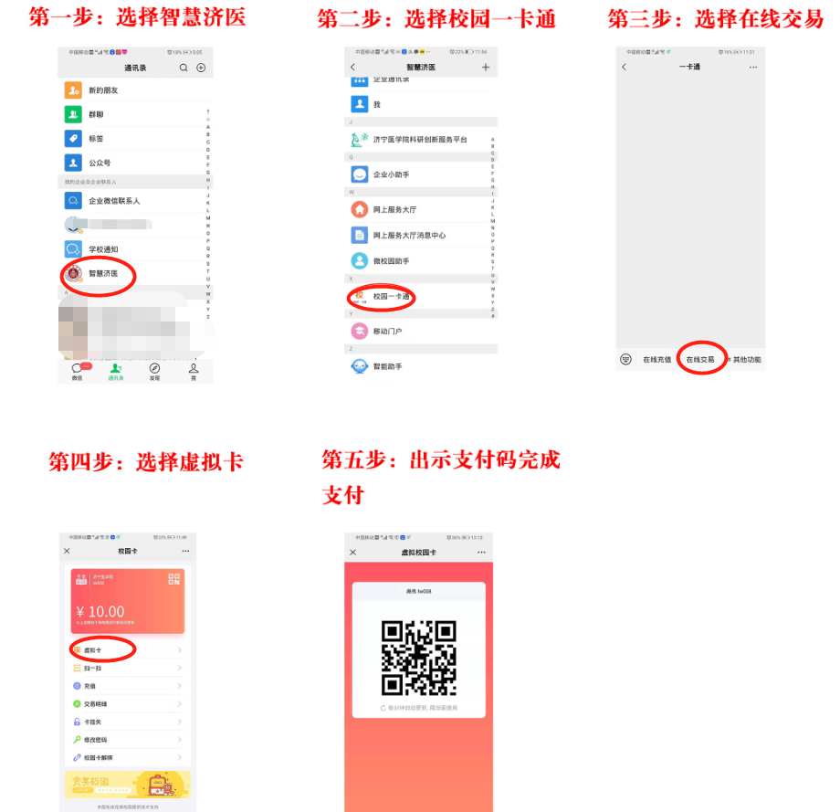

2.微信小程序搜索“完美校园”，使用绑定过的虚拟卡支付。消费机如遇断网脱机情况，请用“扫一扫”功能，扫描消费机二维码付款。

（二） 实体卡支付（需提前充值）

直接在一卡通POS机上刷实体卡卡片即可。

**温馨提示：**

**① 新校园卡一卡通系统设有两个密码，一个查询密码，一个消费密码，初始密码均为身份证后六位，末尾X用0代替。**

**② 校园卡设有消费限额，默认每餐30元，每天100元，超限后通过一卡通消费机输入消费密码即可。如需更改，请持卡到任一消费机修改即可。**

**四、卡挂失**

1.进入智慧济医企业微信，操作校园一卡通应用办理。

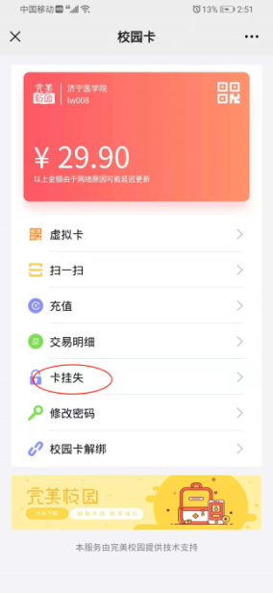

2.持有效证件到校园卡管理中心办理。

3.自助补卡机办理。（正在调试，尚未开通）

安装位置：

太白湖校区：南、北餐厅东门

任城校区：学生餐厅东门

**五、卡解挂**

1.持有效证件到校园卡管理中心办理。

2.自助补卡机办理。（正在调试，尚未开通）

安装位置：

太白湖校区：南、北餐厅东门

任城校区：学生餐厅东门

**六、卡补办**

1.持有效证件到校园卡管理中心办理。

2.通过自助补卡机办理。（仅对学生卡开放，正在调试，尚未开通）

安装位置：

太白湖校区：南、北餐厅东门

任城校区：学生餐厅东门

**温馨提示：**

**① 为了保证账户安全，需卡挂失24个小时方可办理。**

**② 需缴纳10元工本费，金额从校园卡余额内扣除。**

**七、注意事项：**

1.新校园一卡通按持卡对象不同分为三类：教工卡、学生卡、临时卡。教工卡、学生卡首张卡免费，补卡、换卡需缴纳工本费10元，临时卡原则上仅开通虚拟卡，不收取费用，特殊情况可申领实体卡，需缴纳工本费10元。

2.新系统虚拟卡与实体卡共享同一账户，通过手机端在线充值后，实体卡无需领款，可以直接到消费机刷卡使用。

3.为了账户安全请及时修改密码。查询密码通过手机端应用修改，消费密码通过消费机修改。

4.领取到实体卡后请先到餐厅任一消费机刷卡，校验身份信息是否有误。

5.通过农行掌银充值，农行会不定期推出优惠活动。